Практическая работа № 1
Строение плодового тела шляпочных грибов
Цель: изучить особенности строения шляпочных грибов.
Ход работы:
1.Зарисуйте рисунок 1 и подпишите на нем части гриба
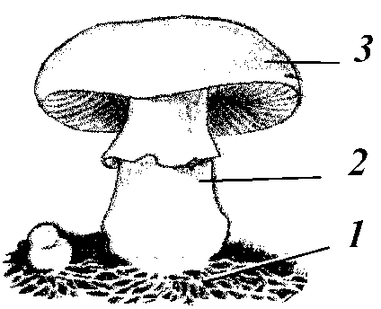
.
3а
4
3б

Рис.1. Схема строения шляпочного гриба
2. Запишите схему с рисунками в тетрадь
Шляпочные грибы
(по нижнему слою шляпки)

Трубчатые

Пластинчатые

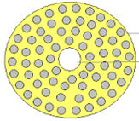
3.а)Выпишите буквы, используя рисунок 2:
а) трубчатые грибы__________; б) пластинчатые грибы__________

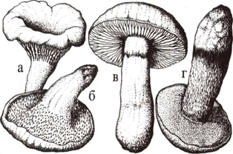Рис.2
б)Выпишите названия грибов, используя рисунок 3:
а) трубчатые грибы__________; б) пластинчатые грибы__________

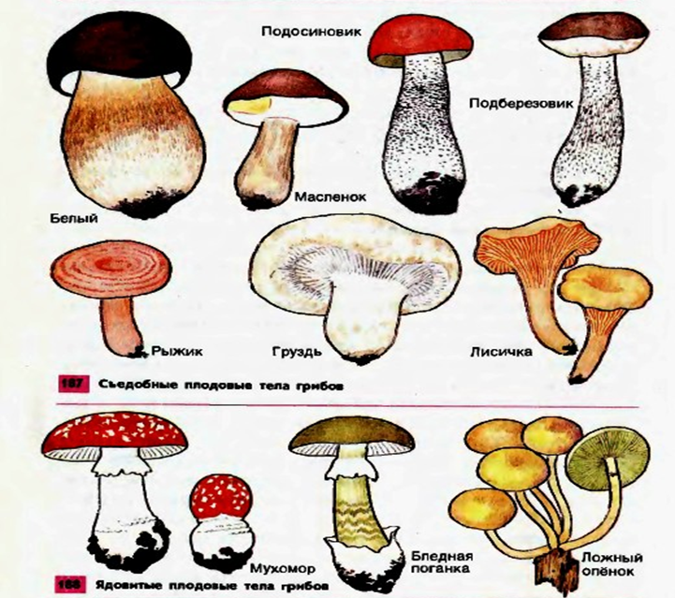Рис. 3

4. Перепишите предложения, вставляя пропущенные слова.
1) Тело шляпочного гриба представляет собой ……..;
2) Ножка и шляпка плодового тела образованы ………;
3) В шляпке выделяют 2 слоя: …., часто окрашенный и ….., состоящий из ….или……
4) Споры у шляпочных грибов образуются в…… или ……;
5) Симбиоз шляпочного гриба с растением называется……
6) Гриб от корней растения получает….., а корни растения от гриба - ….
5. Ответьте на вопросы:
а) Замечено, что в засушливое лето грибы растут ближе к стволу дерева, а в дождливое – на некотором расстоянии от него. Дайте объяснение этому явлению.
б) Шляпочные грибы, используемые человеком в пищу, часто бывают червивыми. Поражаются ли этими вредителями ядовитые грибы?
в) В сосновом бору встречается обычно много маслят, а в березовом –подберезовиков. Почему?
Вывод: Плодовые тела шляпочных грибов образованы …….. и служат для образования ……
(Перепишите предложение, вставляя пропущенные слова)
6. Определите названия грибов и распределите их подгруппам: 1) съедобные грибы ________; 2) ядовитые грибы ________

